МИССИЯ: УЦЕЛЕТЬ В ТОЛПЕ
Краткое руководство по выживанию
Нет из нас таких людей, которые ни разу не бывали в земном филиале ада. И мы сейчас не о поликлиниках, а о «Черной пятнице» или днях скидок в крупных торговых центрах. Картины, как всегда, необычайно кинематографичные: весь красный от давления, с сумасшедшими и одновременно испуганными глазами крепко сжимаешь заветную вещь или корзину продуктов в руках и рьяно пробиваешься сквозь толпу, попутно получая по разным частям тела от находящихся вокруг людей. Ты видишь цель – кассу, которая, подобно оазису, избавит тебя от мук и подарит то самое блаженство и облегчение, испытать которое позволено лишь девушкам, снявшим с ног неудобные туфли после 12-часового рандеву. И вот ты смог: рассчитался, схватил покупку и с лицом героя американского вестерна удалился в закат, потешно наблюдая за всеми, кто все еще пребывает в состоянии «спасите-помогите». Но ты имеешь право собой гордиться – ты выжил!
И эта жизненная ситуация – самое простое, что может произойти с каждым из нас. Но что, если масштабы будут крупнее, а людей вокруг – куда больше? Например, концерт, матч или час-пик?
Поэтому сегодня речь пойдет о правилах поведения в местах массового скопления людей или о том, как стать Хью Глассом из книги Майкла Панке «Выживший» и остаться в живых.

«Не выходи из комнаты, не совершай ошибку!»
И Иосиф Бродский не врет, потому что самое простое правило выживания –избегать места массового скопления людей и мероприятия, на которых это возможно. Да, самоизоляция – не лучший вариант развития событий, однако самый простой в исполнении.
В принципе, на этом правиле могут остановиться слабаки и социофобы.Но если вы к ним не относитесь – внимательно читайте дальше.

Красота спасет мир, но не вас
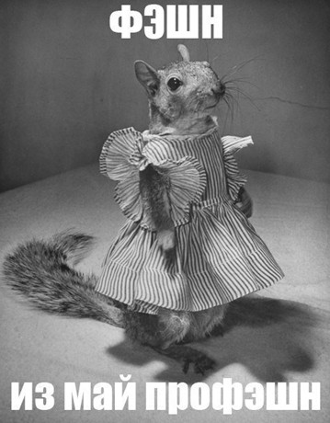
Как и подобает любому выходу в свет – нужно тщательно продумать свой look. И если вы хотите «дарить стиль» окружающим – в первую очередь стоит задуматься о последствиях.
Бальные платья, широкие штаны и футболки, свисающие стальные цепи – прерогатива узкоформатных мероприятий. И, понятное дело, без них вы вряд ли впишетесь в определенную тусовку, поэтому к выбору «прикида» нужно подойти максимально осознанно.
Постарайтесь дозированно использовать нужную атрибутику, а при возможности – вовсе ее не трогать. И мы сейчас не говорим о том, что стоит отказаться от одежды вообще. Просто если вы заядлый любитель тяжелой музыки и без шипов на ботинках и брюках вам точно не обойтись, то будьте готовы к тому, что все это, возможно, придется извлекать из вас или окружающих. Так что поберегите себя и ни в чем не повинных людей. А вот если вы еще питаете страсть к цепям, длинным серьгам, шарфам и всему прочему, за что можно с легкостью зацепиться, то вероятность пойти в пляс с соседом без вашего на то желания резко возрастает. И тогда весело вам точно не будет! То же самое скажем девушкам о высоких каблуках: они определенно обеспечат уверенность в себе, но устойчивости вам точно не прибавят.
Поэтому идеальный вариант – прилегающая к телу одежда без излишних украшений, шнурков и застежек (нет, не стоит доставать из шкафа трико!), удобная обувь и убранные длинные волосы. И пусть вы будете выглядеть так, будто выбежали на 10 минут в близлежащий магазин за хлебом, зато повысите шанс беспроблемно наслаждаться окружающим действом.

План побега
Как только вы оказались в месте, где предполагается наличие большого количества человек, заранее обдумывайте варианты вашего возможного отступления. Это поможет в следующих случаях:
1)на концерте музыканта не драйвово;
2)парень или девушка, с которыми вы гуляете, скучны и безынициативны;
3)мама сказала вернуться домой к 22:00.
Помните, что пространство у главного места действия, узкие проходы, стеклянные витрины и ограждения – самые опасные, и их стоит обходить стороной. Поэтому постарайтесь избегать нахождения там.
И небольшой психологический лайфхак внутри большого лайфхака: толпа интуитивно «забирает» пространство справа, поэтому слева людей всегда меньше и, соответственно, выбираться оттуда будет проще.
А для того, чтобы с легкостью ориентироваться в пространстве и понимать, как выглядят условные обозначения и планы эвакуации, а также что они значат, мы подготовили для вас этот материал.

Актер без оскара
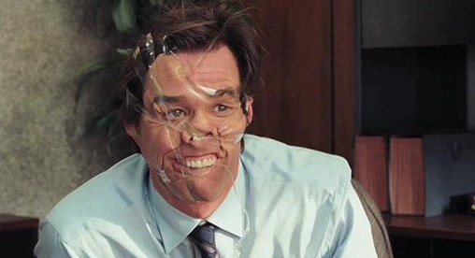
Когда атмосфера начала накаляться, толпа раскачалась и ситуация достигла своего апогея – время ретироваться. Если вы почувствовали это и поняли, что все еще способны повлиять на ситуацию – представьте себя Ди Каприо 10-летней давности, включите актерское мастерство и изобразите что-то, из-за чего люди будут сами расступаться и позволят вам пройти. Это может быть что угодно: сердечный приступ, испуг и даже приступ шизофрении. Благодаря этому окружающие поймут, что иметь с вами дело себе дороже, и вы сможете спокойно покинуть злополучное место. А после еще и стать актером Купаловского театра, где до Оскара, глядишь, будет рукой подать.

Разбит, но не сломлен
Если люди не оценили ваш актерский дебют, не признали среди них самого Ди Каприо, а господин Станиславский произнес в вашей голове «Не верю!», то, к большому сожалению, актер из вас так себе. Но не стоит отчаиваться – выход есть всегда.
Как только толпа пришла в движение, постарайтесь придерживаться общей скорости потока, не толкайтесь и не напирайте на впереди идущих людей. Попав в толпу, идите в одном направлении с ней, даже если вы двигаетесь в совершенно противоположную сторону. Также пытайтесь остаться неоттисненными к центру. Что касается края толпы, то двигаться в эту сторону можно, только если он ничем не ограничен - стенами, забором.
Забудьте о том, что нужно идти против или поперек основной массы людей! Максимум, что можете себе позволить – передвигаться по диагонали. Да, хочется быть «не как все» и не сливаться с «серой» массой, но, чтобы стоять крепко на ногах, придется.
Песню про танцы локтями (в том случае, если музыка все так же играет, а ваша душа все еще требует танцев) тоже стоит забыть, потому что в случае давки их стоит держать прижатыми к себе, как и руки, которые необходимо сложить на груди и максимально напрячь, тем самым защищая грудную клетку от воздействия окружающих.
И ни в коем случае не хватайтесь за ограждения, перила и иные предметы: сил за них удержаться у вас все равно не хватит, а вот руки могут сильно пострадать.

Just do it!
Главное – не падать. Ни духом, ни лицом, ни на пол. В толпе, если вы руководствуетесь правилами, шанс упасть не так велик, как, скажем, вероятность сдавливания, однако и от этого никто не застрахован.
В том случае, если вы упали, нужно срочно встать. Не скрываем – это очень сложно, но возможно. Есть простая техника: быстро подтяните к себе ноги, сгруппируйтесь и встаньте максимально резко и дерзко, как это делают парни на районе. Можете в этот момент даже крикнуть «Хоба!», чтобы все понимали, с кем имеют дело!
Если в вас нет «пацанской» жилки, а встать нужно как можно скорее, попробуйте просто карабкаться вверх, цепляясь за людей или их одежду. Однако если обстоятельства и вовсе против вас, то свернитесь клубком на боку, прикрывая живот согнутыми коленями, а голову и шею – руками. Так вы хотя бы защитите важные части тела и минимизируете воздействие толпы.
И забудьте об упавших вещах. Поднимая предмет, вы увеличиваете риск упасть и быть затоптанным, потому что в таком положении масса людей даже не заметит вас.

Напоследок
И последнее. Не теряйте самообладания, не поддавайтесь поведению толпы и успокойте людей, которые находятся в панике, – они могут навредить и себе, и окружающим людям.
Предлагаем запомнить простой алгоритм выживания в любой экстремальной ситуации:
Шаг 1. Предвидьте опасность;
Шаг 2. Постарайтесь избежать ее;
Шаг 3. Действуйте грамотно.
И самое главное: соблюдайте правила безопасного поведения и помните, что любое промедление и неправильные действия могут стоить вашей жизни.
Больше смотреть по ссылке: https://mchs.gov.by/Lifehacks/tolpa.php

